Dossier Stephi Place Real Estate

Table des matières

PRESENTATION 2

Présentation de l’entreprise 2

Contexte et enjeux de l’entreprise 3

Présentation du projet 3

Attentes 3

Objectif du projet 3

Rôles dans le projet 4

Cible des clients 4

LES CONCURRENTS 4

concurrents Stephi Place web 4

concurrents Stephi Place Software 5

ARCHITECTURE 5

Architecture Technique 6

Partie web 6

Partie logicielle 6

Partie base de données 7

Partie infrastructure 7

Analyse fonctionnelle 7

MAQUETTAGES 8

Maquettes du site web 8

ORGANISATION DU PROJET 9

Planning du prévisionnel 9

Contraintes liées au projet 10

Burn up Chart 11

Budget du projet 11

Intervenants du projet 11

# PRESENTATION

## Présentation de l’entreprise

Stephi Place Real Estate est un réseau d’agences immobilières britannique. Dirigé par la très médiatique Stephi Place, star de la téléréalité (I want to sell my house, Houses hunter’s, Looking for my appartment), Stephi Place Real Estate est implantée en France dont le siège est situé à Aix en Provence. L’entreprise compte développer rapidement un réseau d’agences sur l’ensemble du territoire national. Le réseau est constitué d’environ 50 agences réparties sur la France entière. Chaque agence possède sa propre connexion à Internet.

## Contexte et enjeux de l’entreprise

De plus en plus de monde utilise le digital pour promouvoir leurs activités puisque la communication se fait beaucoup plus via internet, nos smartphones, ordinateurs et autres objets connectés. C’est pour cela que nous venons en aide à Stephi Place pour leur garantir une stratégie digitale et accroître leur chiffre d’affaires.

L’entreprise aimerai avoir une meilleure visibilité au niveau national pour permettre aux vendeurs et aux acheteurs de déposer et rechercher des biens à partir de leur ordinateur.

## Présentation du projet

Le projet consiste globalement à mettre en place un site vitrine de gestion de vente de biens immobiliers pour permettre à l’agence d’agrandir son réseau en France et de se faire connaître.

Il doit être accessible pour tout public et doit diffuser les annonces de biens immobiliers et les rendre accessibles aux internautes.

## Attentes

Ce projet doit permettre :

* La création d’un site internet
* La création d’une application logicielle
* La réalisation d’une infrastructure

## Objectif du projet

Le site servira à présenter les biens immobiliers en les mettant en vente grâce à une agence immobilière. De plus, la vente en ligne est considérablement en train d’augmenter, c’est pour cela que nous mettrons en œuvre un site de bien immobilier afin de faciliter les ventes. Il doit permettre la communication entre les différents types de clients (acheteurs, vendeurs, agents immobiliers) afin de réaliser les ventes des biens immobiliers.

Les clients peuvent s’authentifier et créer un compte pour avoir le droit d’ajouter des biens sur le site. Ils ont la possibilité de modifier leurs informations, réaliser une vente, de gérer leurs favoris. Les biens sont mis en vente par le client d’une agence, chaque agence possède donc des biens à vendre.

L’ensemble des biens à vendre de chaque agence est visible sur le site du siège au niveau national.

## Rôles dans le projet

Dans ce projet, nous avons répartis les tâches équitablement. Avec nos compétences la réparation c’est faites sur nos faciliter à concevoir les différentes étapes du projet.

Jérémy c’est donc occupé plus particulièrement de la partie logicielle et de la partie web .Quand à Isatys, elle a été chargée de la parties infrastructure et de la gestion du projet, tout en aidant Jérémy sur les autres parties et idem pour Jérémy.

## Cible des clients

La cible visée est celle des célibataires, des couples, des familles ayant besoin de plus d’espace, des familles monoparentales, des retraités.

# 

# LES CONCURRENTS

## concurrents Stephi Place web

En effet, les concurrents correspondent aux autres agences immobilières, notamment ceux en ligne et ce hors-ligne, il y a donc deux fois plus de concurrence.

**Avantages des agences classiques :**

* Possibilité de discuter en tête-à-tête avec la personne
* Aucune facture de frais n’est demandée pour un accès à leur espace personnel
* Inconvenants des agences classiques :
* Obligé d’envoyer les informations par courrier ou par mail
* Si besoin de plus d’informations se rapprocher de l’agence
* L’agent devra venir prendre des photos sur le site actuel
* Dépôt de candidatures à l’agence directement

**Avantages des agences en ligne :**

* Les échanges sont dématérialisés
* Accès à un espace propriétaire
* Informations envoyées par mail
* Accès en temps réel des informations
* Quelques agences permettent le dépôt d’un dossier par les propriétaires du bien afin d’envoyer des photos de leur bien
* Dépôt de candidatures en ligne

**Inconvenants des agences en ligne :**

* Les clients doivent se rendre à l’agence pour signer le contrat de location avant l’entrée des lieux

## concurrents Stephi Place Software

De plus, les concurrents sont aussi nombreux du côté des applications comme « Ommi » qui est une application ludique pour trouver un appartement. L’interface est très pratique puisqu’il faut tout simplement appuyer sur des boutons pour ajouter le bien à nos favoris ou bien appuyer sur un autre bouton pour dire que l’on n’aime pas cette proposition. Nous avons aussi dans le même genre « Pinql » qui est une application de particulier à particulier.

« Logic-Immo » propose de très nombreuses annonces regroupant tous les types de bien du marché. Vous pouvez visualiser tous les points d'intérêt se trouvant à proximité de l'appartement que vous souhaitez visiter. Par ailleurs, vous pouvez retrouver une appréciation du quartier sélectionné réalisée par la communauté Facebook de l'application.

L’application permettra de faciliter la gestion des données par les administrateurs et las agents.

# ARCHITECTURE

## Architecture Technique

### Partie web

Pour la création du site web nous avons pris un Framework pour nous aider à construire le site plus facilement et efficacement. Un Framework est un ensemble d’outils et de composants logiciels organisés conformément à un plan d’architecture et des patterns, l’ensemble formant ou promouvant un squelette de programme.

Nous avons choisi Laravel qui est un Framework PHP gratuit et qui nous a aidais durant le projet car, tout d’abord, il nous a été appris en cours. Les critères que rempli Laravel comme bon Framework est :

* la documentation de ce Framework est très bien documentée et nous fais gagner du temps.
* La communauté de Laravel est réactive en cas de blocage ou problème dans la conception du site.
* La durée d’apprentissage de Laravel est courte.
* La richesse des outils qu’utilise le Framework est très suffisant pour notre projet
* La simplicité du code est lisible et concise.
* Laravel est fondé sur PHP 5.3, ce qui permet d’utiliser par exemple les fonctions anonymes (lambda), les fermetures, les espaces de noms…
* L’équipe de Laravel est assez réactive concernant les mises à jour
* Laravel est connu pour la pureté de son code.
* Il y a des possibilités d’extension sur Laravel

### Partie logicielle

Pour la partie logiciel l’IDE ( environnement de développement) utilisé est Eclipse. Il est gratuit et se trouve sur le site internet <https://www.eclipse.org/downloads/> . Il permet de développer du Java et du C++, mais, e langage que nous avons utilisé est Java.

Pour une question de préférences et de connaissances, cet IDE à «été choisi. Ces avantages sont :

* La documentation est très présente, puisque de nombreux tutoriels du développeur existe pour débuter la programmation
* La communauté des développeurs actifs d’Eclipse est très réactive
* L’open source est donc sa gratuité nous est favorable
* La bonne notoriété de l’IDE

### Partie base de données

Le logiciel WampServer est un outil de développement PHP MySQL avec un serveur Apache. Il à été utilisé pour héberger nos bases données de la plateforme web et de notre logiciel. Les avantages de cet outil sont le fait qu’on puisse passer d’une version PHP MySQL ou Apache à une autre facilement. La possibilité d’ajouter ou de supprimer des modules ou extensions est facile.

### Partie infrastructure

VMware Workstation crée des machines virtuelles sécurisées, totalement isolées, qui encapsulent un système d’exploitation et ses applications. VMware Workstation Pro s’installe directement sur le système d’exploitation hôte et exploite la gestion des périphériques héritée de l’hôte pour prendre en charge un large éventail de matériel. C’est donc avec cette application que l’on à monté notre maquette fonctionnelle du projet.

## Analyse fonctionnelle

Afin d’expliciter simplement le besoin primaire, un schéma correspondant à une « bête à corne » sera présent ci-dessous :

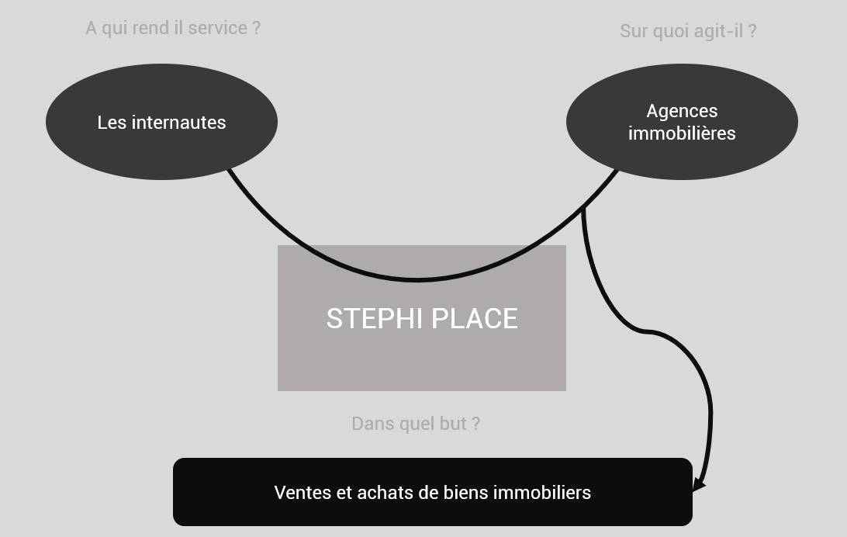

# MAQUETTAGES

## Maquettes du site web

Voici ici un screen d’une partie de la maquette du site web voulu pour la finalité de ce projet. Cette maquette a été faite sur Adobe Xd qui est une solution d'UX/UI design complète pour la conception de sites web, d'applications mobiles, etc. Créez, prototypez et partagez, le tout depuis Adobe XD.

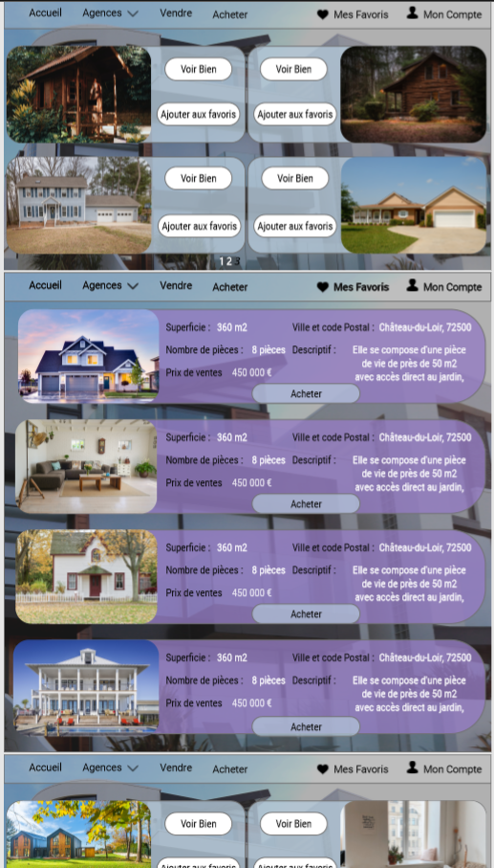

# ORGANISATION DU PROJET

## Planning du prévisionnel

Pour le Planning, nous avons conçu un Gantt avec Excel pour nous permettre de gérer les différentes parties du projet. Pour plus de repères, un Trello a été aussi mis à jour afin de savoir les dates de réunions et où nous en sommes dans les Sprint à commencer, en retard ou terminés.

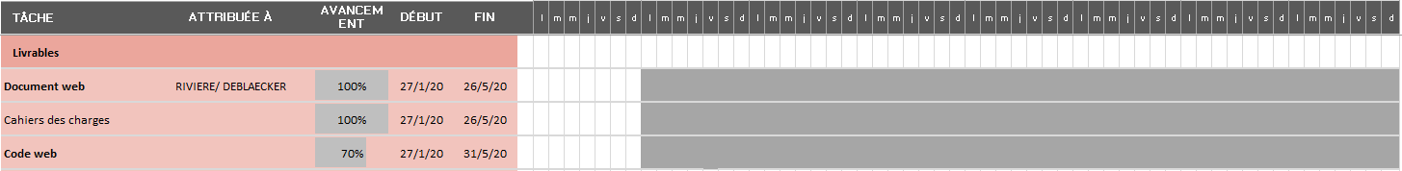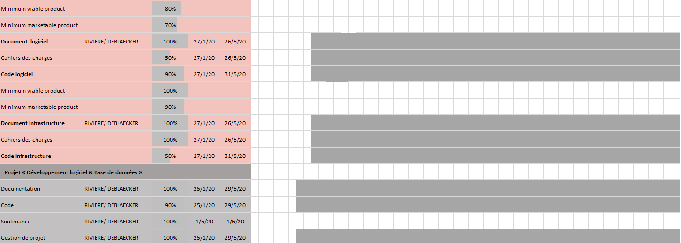 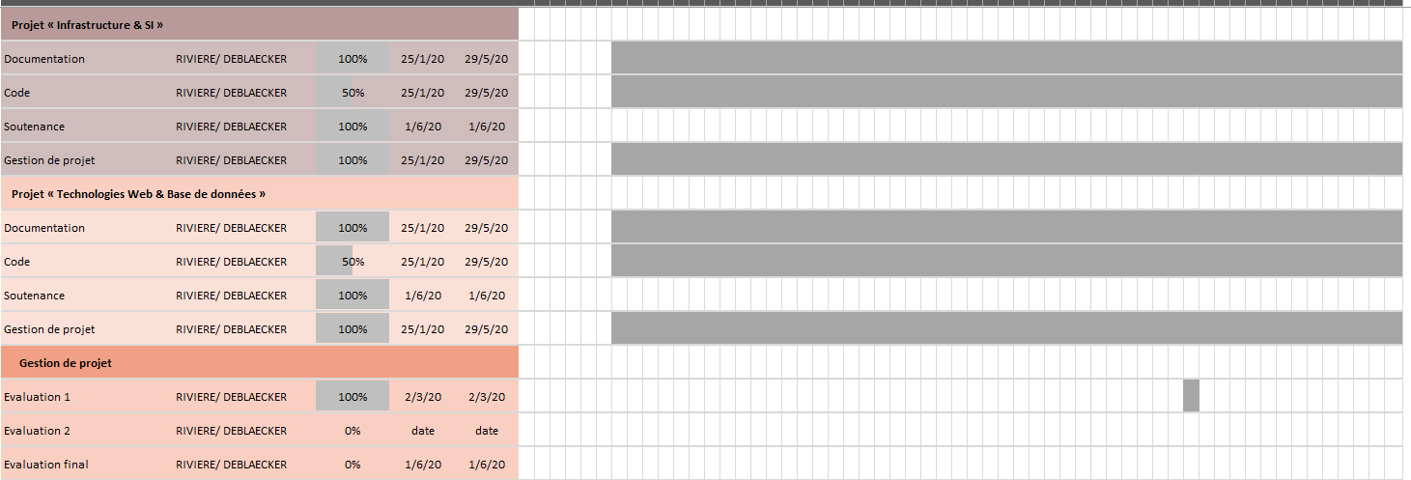

## Contraintes liées au projet

Actuellement, le monde se bat contre le COVID19 un virus qui contamine les Hommes, et, qui se propage sur la planète. Pour, cela un confinement a été mis en place.

Nous avons donc dû changer la méthodologie de travail en adaptant notre partage des tâches et notre planning. Il y a eu des complications notamment au temps qu’ils nous ont fallu pour prendre nos marques, puisque nous avons du travail de chez nous.

De plus le planning et réunion ont aussi été modifiés compte tenu des circonstances.

Cela nous a fait perdre du temps sur la gestion du projet mais notre principal objectif a pu être atteint.

## Burn up Chart

Pour savoir notre évolution face aux difficultés rencontrées, le burnup chart nous permet de voir la différence entre nos attentes et ce que nous avons fournis au long de l’année.

## Budget du projet

## Intervenants du projet

|  |  |
| --- | --- |
| NOM/PRENOM | ROLES |
| RIVIERE Isatys | Informatique |
| DEBLAECKER Jeremy | Team manager /Informatique |